## 材质要求

新建材质，使用资源包中图片实现:枪的部分部位有彩色流光效果（效果见 示例.mp4）

提示:使用time节点,改变采样流光彩图的UV来实现

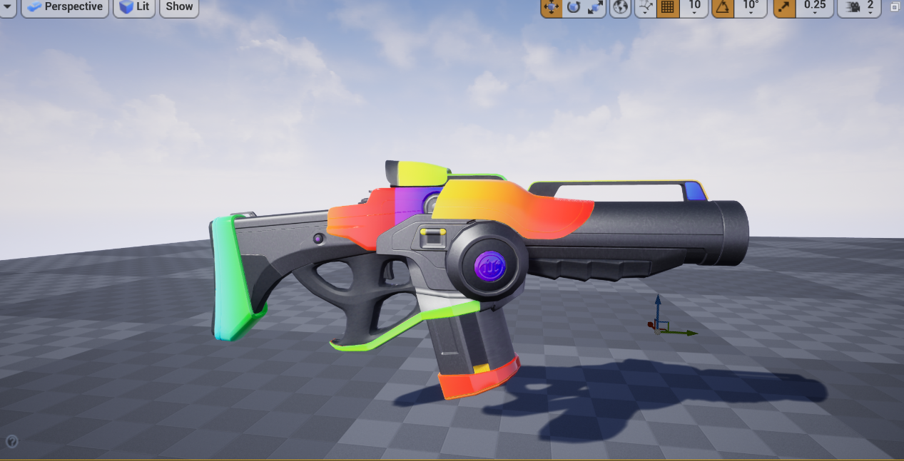

## 资源贴图说明

BaseColor.tga :枪的基础色

Mask.tga:枪的不同部位的遮罩

Metallic.tga:枪的金属度

Normal.tga:枪的法线

Roughness.tga:枪的粗糙度

Colors.tga:流光的彩色图

## 枪的模型位置

如下图（第一人称射击游戏工程）

